检 测 报 告

试验名称：耐光老化

主检： |  | 日期：
审核： |  | 日期：
批准： |  | 日期：

北京光华荣昌汽车部件有限公司实验室

声 明

- 报告无实验室“检测专用章”无效。
- 报告无主检、审核、批准人签字无效。
- 报告涂改无效。
- 复制报告未重新加盖“检测专用章”无效。
- 对检测报告若有异议，请收到报告后15个工作日内通知实验室。
⑹ 送样检测仅对样品负责。
⑺ 电子版报告无安全密码无效。

试验单位：北京光华荣昌汽车部件有限公司实验室
地 址：北京市昌平区流村镇工业园区
电 话： (010) 60793358-5711 邮 编：102200

样品名称 | 电动驾驶员左侧罩壳 | 车 型 | G3
样品件号 | SHT0015777 | 样品数量 | 3件
委托单位 | 座椅开发部 | 生产单位 | /
送样者及其 联系方式 | 侯广冀  电话：17772539804 | 送样日期 | 2024年8月22日
试验地点 | 北京光华荣昌汽车部件有限公司  实验室 | 试验日期 | 2024年8月28日
试验项目 | 耐光老化
试验标准 | Q/JLY J7110550E-2022
样品状态 | 量产品
试验结论 | 对 2024年8月22日座椅开发部送检的G3电动驾驶员左侧罩壳按照Q/JLY J7110550E-2022进行耐光老化检测，经检测符合标准要求。
备 注 | /

一、试验条件
试验时间： | 2024年8月28日—2024年9月11日
试验地点： | 北京光华荣昌汽车部件有限公司实验室
试验人员： | 李亚平
环境温/湿度： | 温度：27.6℃；湿度：58.5%
二、试验仪器设备
序号 | 设备名称 | 设备编号 | 规格型号 | 厂家 | 精度 | 有效期
1 | 水冷氙灯老化试验箱 | Q-040 | BD/SN900 | 北京中科博达仪器科技有限公司 | RT+10℃-70℃ 50%-98%  黑板温度：63℃-100℃＋3℃ | 2025年7月4日
2 | 百格刀 | Q-027 | QFH-HD600-3 | 北京大河湾科技有限公司 | ﹢0.01mm | 2024年11月12日
3 | 318硬度测试笔 | N-169 | YS-120NT | 英萨仪器科技（东莞）有限公司 | / | 2025年7月4日
三、试验方法及评价标准
1、试验方法
取成品 3 件或 150mm×70mm 试样 3 个，按照 Q/JLY J7110279 规定的试验方法进行，试验时
间按照标准 Q/JL J160004 执行。试验结束后常温放置 1 小时检查外观，按照 GB/T 250 规定评定灰度
等级，并进行 5.5 与 5.6 条试验
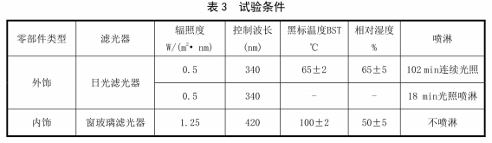
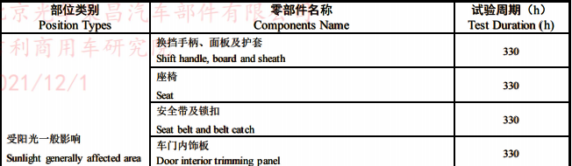
2、评价标准
序号 | 测试项目 |  | 技术要求
1 | 附着力 | 划格法 | 附着力0-1级
1 | 附着力 | 安德烈切痕法 | 等级1
2 | 耐刮伤性 |  | 无涂层脱落或开裂，无划伤至基材，手触无疵感，但基材上由载荷造成的端点压印是允许的
3 | 耐光老化 |  | 无粉化、剥落及开裂等不良现象，按GB/T 250灰度等级≥4，试验后满足条目1附着力与条目2耐刮伤性要求

四、标准偏离
1、标准偏离
/
五、试验结果
1、试验结果
样品名称 | 样品编号 | 试验后 |  |  | 有无粉化剥落开裂等不良现象 | 灰度  等级（级）
样品名称 | 样品编号 | 附着力  等级 | 耐刮伤性 |  | 有无粉化剥落开裂等不良现象 | 灰度  等级（级）
样品名称 | 样品编号 | 附着力  等级 | 是否满  足要求 | 不满足项 | 有无粉化剥落开裂等不良现象 | 灰度  等级（级）
电动驾驶员左侧罩壳 | 125-013-202408 | 1 | 是 | / | 无 | 4-5
电动驾驶员左侧罩壳 | 125-014-202408 | 1 | 是 | / | 无 | 4-5
电动驾驶员左侧罩壳 | 125-015-202408 | 1 | 是 | / | 无 | 4-5

六、试验照片
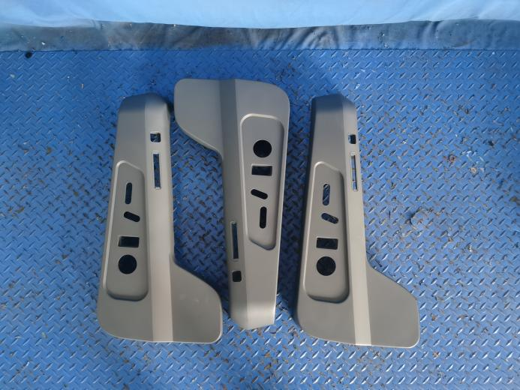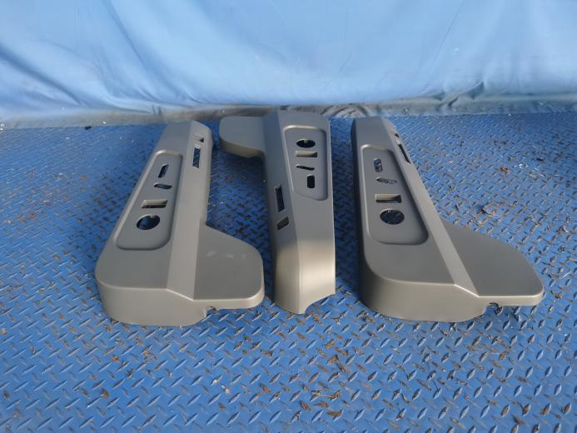
试验前
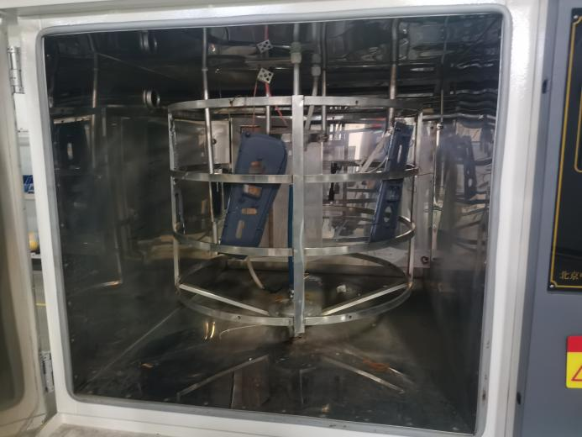
试验中
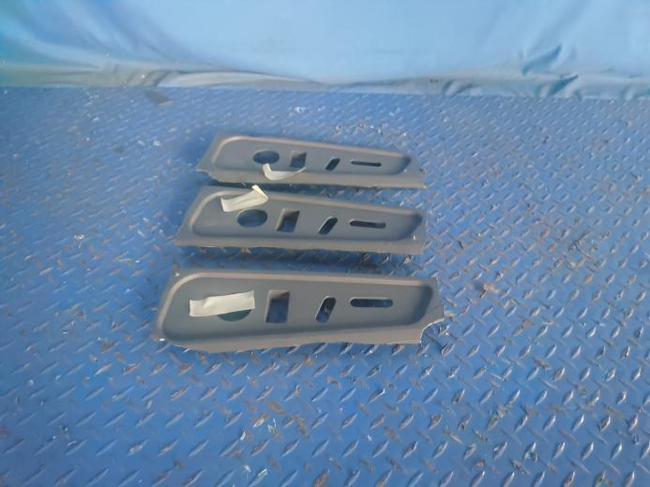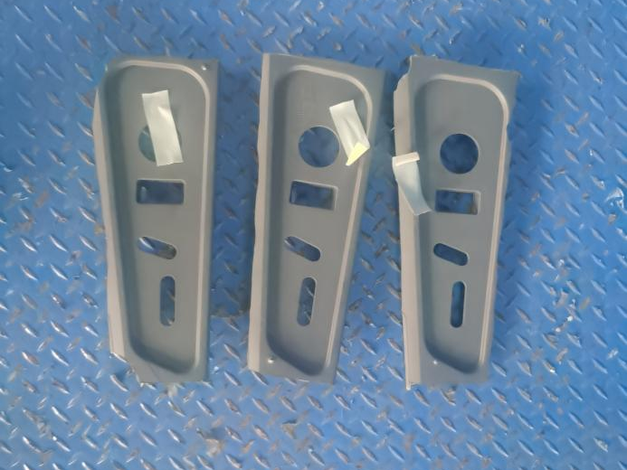
试验后
**报告结束**

